Formale Richtlinien  
für Dokumentationen

Berufs- und  
Weiterbildungszentrum Buchs Sargans

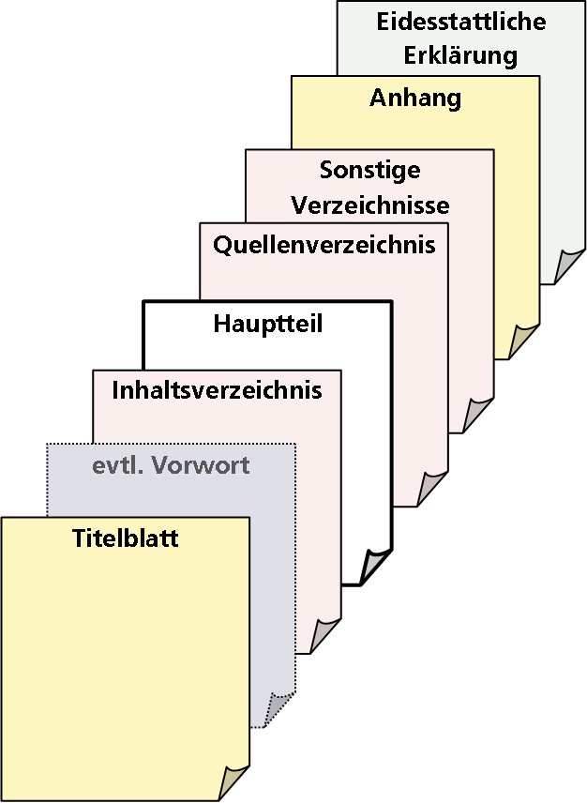

Inhalt

1 Struktur für Dokumentationen 2

1.1 Gliederung 2

1.2 Titelblatt (Inhalt) 3

1.3 Seitenlayout 3

2 Formate und Formatvorlagen 4

2.1 Formatvorlage Standard 4

2.2 Hervorhebungen 4

2.3 Formatvorlage für Überschriften 4

2.4 Formatvorlage für Inhaltsverzeichnisüberschrift 5

2.5 Kopf-/Fusszeile 5

3 Zitieren – Quellenangaben 6

3.1 Kurzbelege 6

3.2 Quellenverzeichnis 8

# Struktur für Dokumentationen

## Gliederung

**Titelblatt (= Deckblatt)**

**Inhaltsverzeichnis**

1. **Überschriftsebene 1**
   1. Überschriftsebene 2
   2. Überschriftsebene 2
2. **Überschriftsebene 1**

nur diese Kapitel nummerieren.

Untertitel (**keine Nr.,** wenn nur ein Untertitel)

1. **Überschriftsebene 1**
   1. Überschriftsebene 2
   2. Überschriftsebene 2
      1. Überschriftsebene 3
      2. Überschriftsebene 3
      3. Überschriftsebene 3

⋮

**Quellenverzeichnis** *siehe Kapitel 3*

Wählen Sie für diese Kapitelüberschriften die Formatvorlage **Überschrift 1**.

Vor dem Einfügen des Inhaltsverzeichnisses entfernen Sie die Nummerierung.

**Abbildungsverzeichnis** *wenn mehr als 3 Abbildungen*

**Tabellenverzeichnis** *wenn mehr als 3 Tabellen*

***Stichwortverzeichnis*** *bei V&V und SA nicht*

**Anhang** *weiterführende Dokumente*



***Eidesstattliche Erklärung***

## Titelblatt

|  |  |
| --- | --- |
| **Inhalt** | * Titel und evtl. Untertitel * Art des Berichts, z. B. Vertiefen und Vernetzen oder Selbständige Arbeit * Name des Autors, der Autoren * Name der Betreuer * Name der Ausbildungsstätte * Datum der Einreichung (Monat, Jahr) |
| **Gestaltung** | Lassen Sie Ihrer Kreativität freien Lauf. Achten Sie auf den Bezug zum Thema. |

## Seitenlayout

**Format** A4, Hochformat, einseitig

**Ränder** oben: 2.5 cm, unten: 2 cm | links: 3 cm; rechts: 1.5 cm

**Silbentrennung** automatisch

**Kopf-/Fusszeile** siehe Abbildung 1 (**keine** Autorennamen)

Kopfzeile

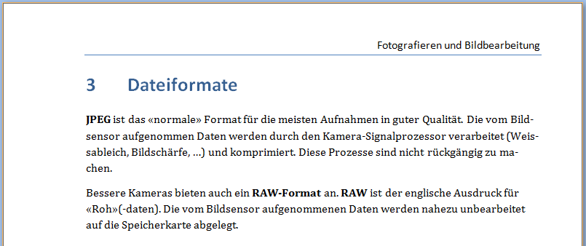

Überschrift

Fliesstext

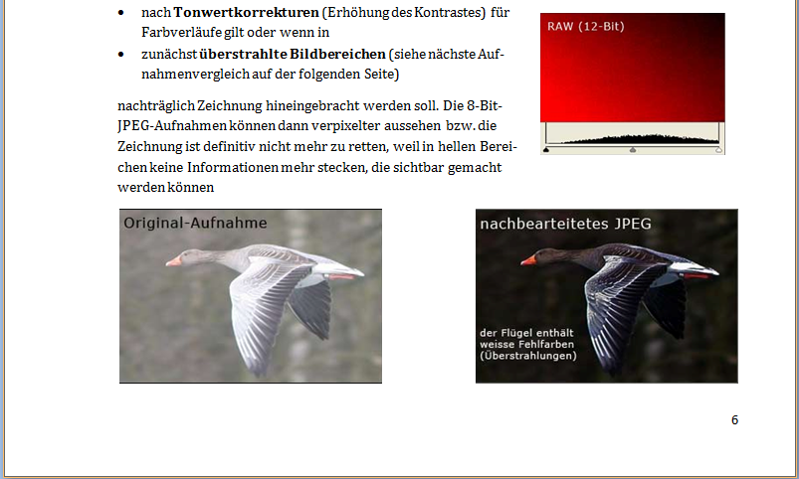

Abbildung 1: Beispiel für Schriften und Kopf-/Fusszeile

Fusszeile

# Formate und Formatvorlagen

## Formatvorlage Standard

**Schrift** **serifenlose** z. B. Calibri, Candara, Corbel, Ebrima[1], Lato, Segoe UI

oder **Serifenschrift** Cambria, Garamond, Palatino Linotype, Georgia

**Schriftgrad** 11 Pt.

**Absatz** linksbündig; Abstand vor/nach je 4 Pt.  
Zeilenabstand: Mehrfach → zwischen 1.2 und 1.4 (je nach Schriftart[2])

## Hervorhebungen

… weil die Linie die Buchstaben schneidet  
g, j, p, q, y

unterstreichen

Verwenden Sie Grossbuchstaben, Kapitälchen, **fett,** *kursiv,*Farbe oder Rahmenlinien (Abstand!).

**Vermeiden Sie Unterstreichungen**, weil Buchstaben mit Unterlängen  
durchgestrichen werden. Das ist typografisch schlecht.

## Formatvorlage für Überschriften

**Schrift serifenlos** z. B.Calibri, Candara, Corbel, Century Gothic, Ebrima, Lato

**Absatz** linksbündig; Zeilenabstand: Mehrfach 1.2;  
linker Einzug (für Nummer): 0 cm; hängender Einzug für alle Ebenen gleich

|  |  |  |  |  |
| --- | --- | --- | --- | --- |
| **Ebene** |  | **Überschrift 1** | **Überschrift 2** | **Überschrift 3** |
| **Schriftgrad** |  | 20 Pt. | 16 Pt. | 12 Pt. |
| **Absatz** | Abstand vor | 0 Pt. | 30 Pt. | 24 Pt. |
|  | Abstand nach | 12 Pt. | 12 Pt. | 12 Pt. |
|  | Seitenumbruch oberhalb | ✓[3] |  |  |
| **Nummerierung** | Dezimalklassifikation | 1 | 1.1 | 1.1.1 |
|  | Nummeriert werden **nur die Überschriften des Hauptteils** (Einleitung bis Zusammenfassung)**.** Quellen-, Abbildungs- und Tabellenverzeichnis sowie der Anhang erhalten zwar auch die Überschriftsebene 1 zugeordnet, aber die Nummerierung wird entfernt. | | | |

Tabelle 1: Formatvorlagen für Überschriften

Spezielles zur dezimalen Gliederung

* Verwenden Sie **arabische** Ziffern (1, 2, 3 usw.).
* Nummerieren Sie fortlaufend.
* Jeder Hauptabschnitt kann beliebig viele nummerierte Unterabschnitte haben, **mindestens jedoch zwei** (sonst ohne Nummern 🡪 Formatvorlage **Untertitel**)**.**
* Sie können jeden Unterabschnitt wiederum in weitere Abschnitte unterteilen.
* Die Nummern der einzelnen Ebenen trennen Sie durch einen Punkt.
* Am Ende der Gliederungsziffern steht **kein** Punkt.

Ein Bild, das Text, Screenshot, Zahl, Schrift enthält.

1

2

Abbildung 2: Nummerieren in Word

## Formatvorlage für Inhaltsverzeichnisüberschrift

Verwenden Sie die Formatvorlage **Inhaltsverzeichnisüberschrift** und formatieren Sie diese wie die Formatvorlage «Überschrift 1», aber ohne Nummerierung.

**Achtung** Die Überschrift des Inhaltsverzeichnisses **darf nicht** im Inhalt dessen erscheinen!

## Kopf-/Fusszeile

**Kopfzeile** enthält den Titel der Arbeit; **gleiche Schriftart wie die Überschriften,** 10 Pt.; rechtsbündig; Rahmenlinie unten (Abstand 3 Pt.) oder farbige Füllung

**Fusszeile** enthält die Seitenzahl; gleiche Schriftart wie die Überschriften, 10 Pt.;  
rechtsbündig oder zentriert

**Achtung** Autorennamen gehören **nicht** in die Kopf- bzw. Fusszeile, sondern aufs Titelblatt.

# Zitieren – Quellenangaben

Alle Tabellen, Grafiken und Texte, die Sie aus fremden Quellen übernommen haben, müssen Sie angeben; sowohl als **Kurzbeleg im Text** als auch im **Quellenverzeichnis.** Ein Quellenverzeichnis-Beispiel sehen Sie auf der letzten Seite.

## Kurzbelege

### Wörtliche und sinngemässe Zitate

Wörtliche Zitate

Den Text schreiben Sie in Anführungszeichen (Guillemets: «»)

**Beispiel 1** Martin definiert Ausdauer wie folgt: «Ausdauer ist die Fähigkeit, eine bestimmte Leistung über einen möglichst langen Zeitraum aufrechterhalten zu können.» (Martin et al. 1993, S. 173)

**Beispiel 2** Einen anderen Definitionsansatz findet Grosser: «Ausdauer ist die körperliche (physische) und geistig-seelische (psychische) Widerstandsfähigkeit gegen Ermüdung bei relativ lang anhaltenden Belastungen und/oder die rasche Wiederherstellungsfähigkeit nach der Belastung.» (Grosser et al. 1986, S. 111)

Sinngemässe Zitate

Es sind keine Anführungszeichen nötig.

**Beispiel** In Peking sind hohe Ozonwerte zu erwarten. Nach Beat Villiger ist eine mögliche Angewöhnung in vier bis fünf Tagen abgeschlossen. (Villiger 2007, S. 83–84)

### Internetquellen

Es unterscheidet sich bloss im Quellenverzeichnis.

**Beispiel** GROSS (2008) bestätigt, dass es für die Stereo-Fotografie keine spezielle Ausrüstung braucht, sondern eine normale Kamera benutzt werden kann.

### Interview

«Die Bewohner des Weisstannentales werden im November 2016 umgesiedelt.» (Tschirky 2021)

### Fehlenden Angaben

Wenn die Jahresangabe fehlt

Sie schreiben die Abkürzung **o. J.** (mit einem Leerzeichen)

**Beispiel** Die Sonderzeichenzuordnung entnehmen Sie dem unten stehenden Tastaturlayout  
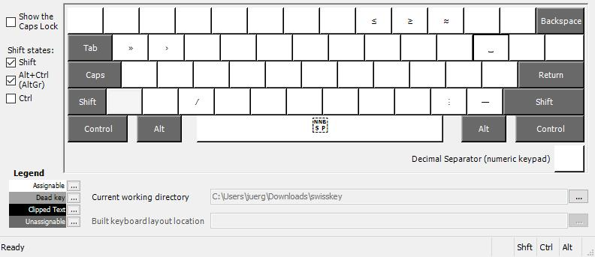

Abbildung 3: Tastaturlayout (Lippuner o. J.)

Wenn der Name des Autors fehlt

Wenn Sie den Autornamen nicht herausfinden können, dann nehmen Sie den Namen der Organisation, evtl. Abteilung, Fachgruppe etc.

**Beispiel** «Die Problematik der sitzenden Körperhaltung liegt in erster Linie darin, dass das Becken beim Übergang vom Stehen zum Sitzen die Tendenz aufweist sich nach hinten zu drehen.» (JOMA-Trading AG o. J.)

### Spezielles zu Wikipedia

Die Daten für ein **Wikipedia-Zitat** erhalten Sie beim Klicken auf den Link **Seite zitieren** am linken Rand (Gruppe Werkzeuge). Für das obige Zitat lautet der Originalzitiertext wie folgt:

*Seite „Goldener Schnitt“. In: Wikipedia, Die freie Enzyklopädie. Bearbeitungsstand: 15. August 2013, 15:18 UTC. URL: http://de.wikipedia.org/w/index.php?title=Goldener_Schnitt&oldid=121561225 (Abgerufen: 11. September 2013, 08:18 UTC)*

**Beispiel 1** «Zum Beispiel stehen zwei Teile einer Strecke im Verhältnis Φ, wenn sich der größere zum kleineren Teil verhält wie die ganze Strecke zum größeren Teil.» (Wikipedia 2023a)

*Seite „Pythagoras“. In: Wikipedia, Die freie Enzyklopädie. Bearbeitungsstand: 16. September 2013, 11:54 UTC. URL: http://de.wikipedia.org/w/index.php?title=Pythagoras&oldid=122587232 (Abgerufen: 20. September 2013, 06:19 UTC)*

**Beispiel 2** «Pythagoras von Samos […] war ein antiker griechischer Philosoph (Vorsokratiker) und Gründer einer einflussreichen religiös-philosophischen Bewegung.» (Wikipedia 2023b)

## Quellenverzeichnis

**Achtung:** Diese Spalte zeigt den Quellentyp, sie kommt **im Quellenverzeichnis nicht** vor!

**Gross, Stefan (2008):** 3D-Fotografie für Einsteiger. Traumflieger. <https://www.traumflieger.de/desktop/3d/3d.php>. 26.01.2022.

**Grosser, Manfred, Peter Brüggemann und Fritz Zintl (1986):** Leistungssteuerung in Training und Wettkampf. München: BLV Verlagsgesellschaft.

**JOMA-Trading AG (o. J.):** Ergonomie im Büro: Dynamisch Sitzen. Joma. <https://www.joma.ch/bueroideen/ergonomie/dynamisch-sitzen/einfuehrung>. 27.01.2022.

**Lippuner, Jürg (o. J.):** Tastaturlayout «swisskey». Grabserberg. <https://grabserberg.ch/hilfen/tastaturlayout-swisskey/>. 15.09.2021.

**Martin, Dietrich, Klaus Carl und Klaus Lehnertz (1993):** Handbuch Trainingslehre. Schorndorf: Karl Hofmann. S. 173.

**Mettler, Samuel und Christoph Mannhart (2017):** Hydration, drinking and exercise performance. In: Swiss Sports & Exercise Medicine. 31.03.2017, S. 16–21

**Oplev, Niels Arden (2010):** Verblendung. [DVD]. Warner Bros. Entertainment.

**Streule, Ralf (2017):** Training in der Wahlheimat. 123, In: Sarganserländer, 2017, S. 23

**Tschirky, Hansjakob (2021):** Mels: Leiter EW Mels, 30.08.2021

**Villiger, Beat (2007):** Luftverschmutzung. heat.smog.jetlag. Bern: Swiss Olympic Association.

**Wikipedia (2023a):** Goldener Schnitt. Wikipedia, die freie Enzyklopädie. <https://de.wikipedia.org/w/index.php?title=Goldener_Schnitt&oldid=234328913>. 11.07.2023.

**Wikipedia (2023b):** Pythagoras. Wikipedia, die freie Enzyklopädie. <https://de.wikipedia.org/w/index.php?title=Pythagoras&oldid=230556649>. 11.07.2023.

Internet

Buch

Internet

Internet

Buch

Artikel in Zeitschrift

Film

Zeitungsartikel

Interview

Buchabschnitt

Internet (Wikipedia)  
  
  
Internet (Wikipedia)

*Wenn für unterschiedliche Werke derselbe Autor und dasselbe Jahr mehrmals vorkommt, dann ergänzen Sie die Jahreszahl mit fortlaufenden Buchstaben a, b, c …*

Jürg Lippuner, im Juli 2023

1. In diesem Dokument sind sowohl die Überschriften als auch der Textkörper (Fliesstext) in Ebrima formatiert.
2. Ebrima und Segoe UI: 1.2; Arial und einige Serifenschriften eher 1.4
3. Bei **kurzen Dokumenten** verwenden Sie an Stelle eines «Seitenumbruchs oberhalb» einen genügend grossen Abstand vor dem Absatz.